Душица Сарић
Рођена:16.12.1988.године
Адреса:Ул.25.септембар бб,бараке,31300 Пријепоље 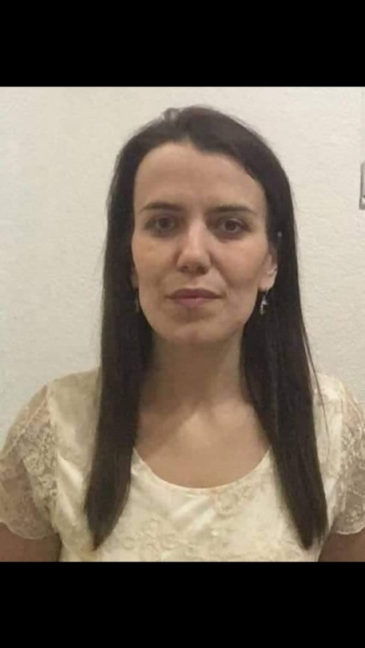
Е-mail:kadrovskasluzba36@gmail.com
Kонтакт телефон:0649371697, 0612383062
Неудата,српски држављанин.
Средња школа:Пријепољска гимназија,природно-математички смер.
Факултет:Правни факултет Крагујевац,звање ипмирани мастер правник,
27.09.2019.године положила Правосудни испит,чије полагање је у Београду организовало Министраство правде Републике Србије.
Рад на рачунару:Познавање рада на арачунару,завршена обука з акоришћење правне базе података Параграф лекс.
Познавање енглеског језика:Напредни ниво.
Радно искуство:2 (две) године и 6 (шест) месеци приправничког стажа обављеног у адвокатским канцеларијама Рајић и Васојевић у Пријепољу.
Посебне способности:Изузетно комуникативна,вредна,елоквентна и спремна на тимски рад;а нарочито истичем познавање свих оласти права и положен Правосудни испит.

